Московский авиационный институт
(Национальный исследовательский университет)
Факультет прикладной математики и физики
Кафедра вычислительной математики и программирования
Лабораторная работа №8
«ЧИСЛЕННЫЕ МЕТОДЫ РЕШЕНИЯ ОБЫКНОВЕННЫХ ДИФФЕРЕНЦИАЛЬНЫХ УРАВНЕНИЙ»
Вариант 4
Выполнил: Железнов Д.Е.
Группа: М8О-409Б-20
Проверил: Пивоваров Д.Е.
Дата:
Оценка:

Задание: Используя схемы переменных направлений и дробных шагов, решить двумерную начально-краевую задачу для дифференциального уравнения параболического типа. В различные моменты времени вычислить погрешность численного решения путем сравнения результатов с приведенным в задании аналитическим решением u (x, t). Исследовать зависимость погрешности от сеточных параметров τ, h_{x}, h_{y}.
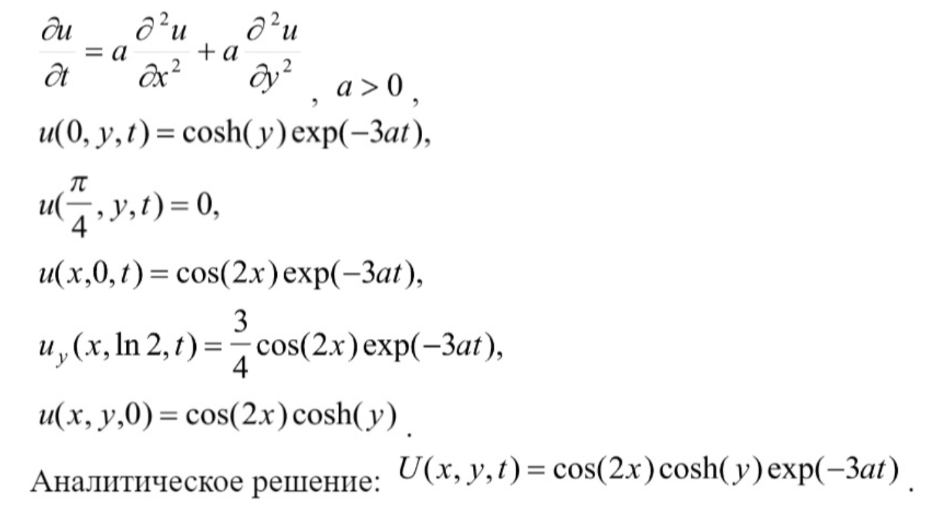
Теоретическая часть:
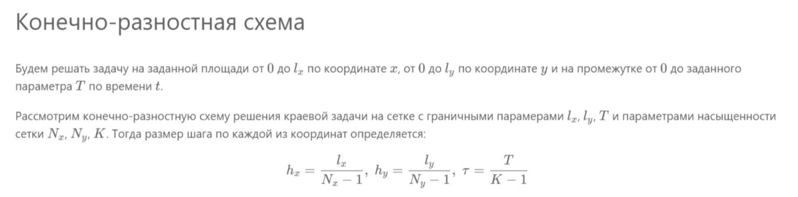
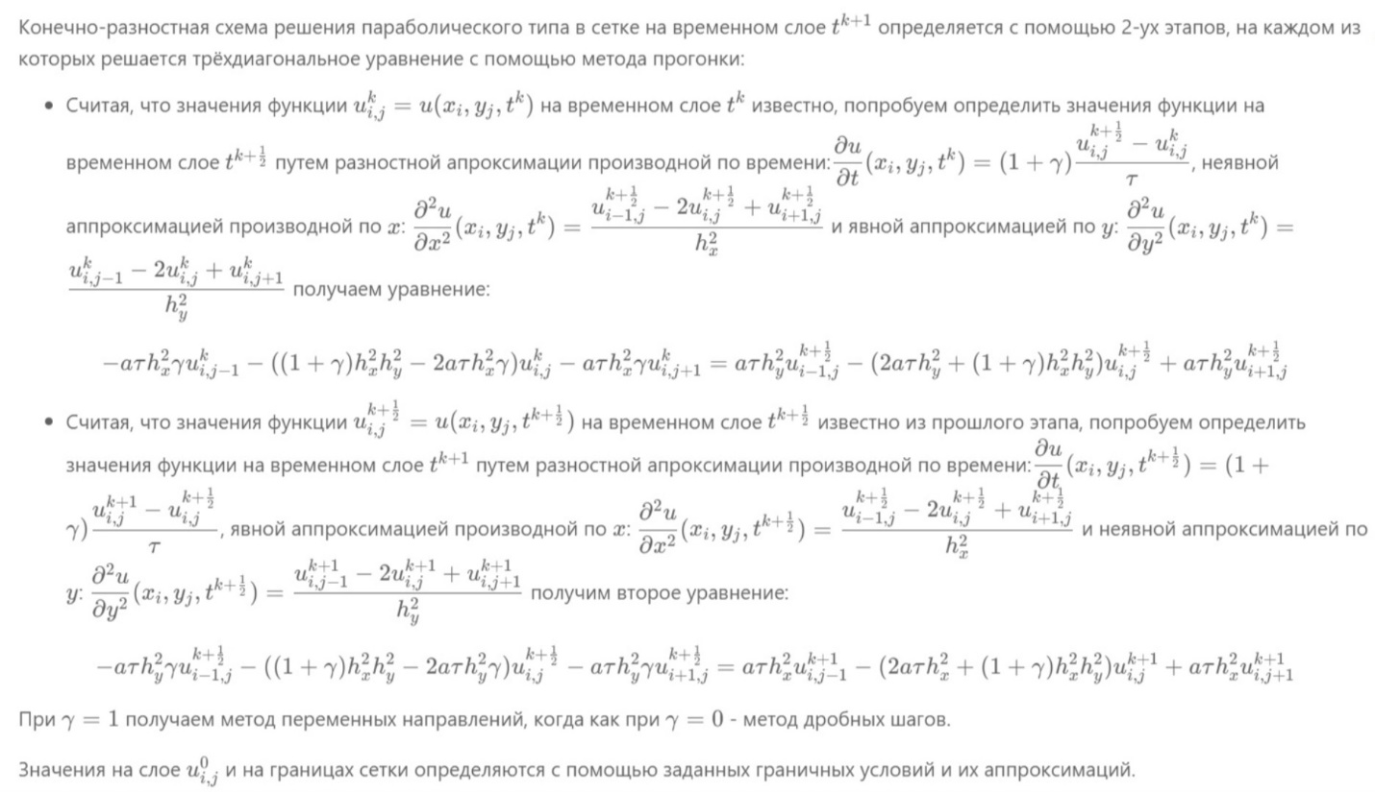
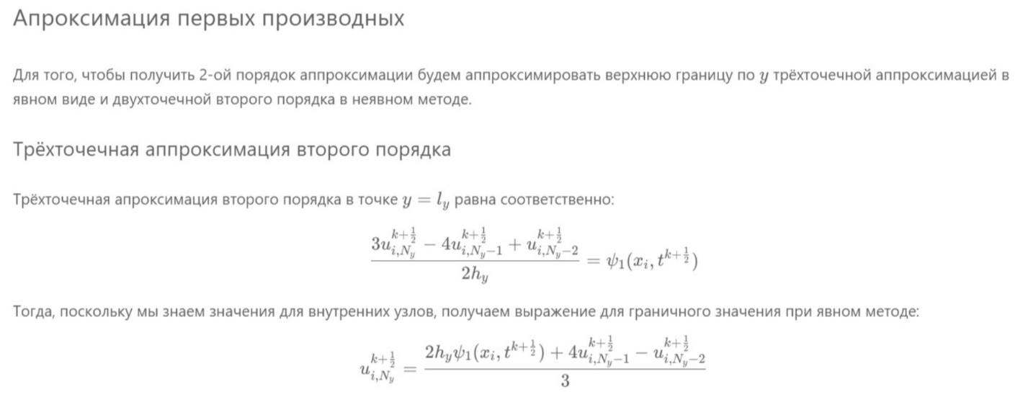
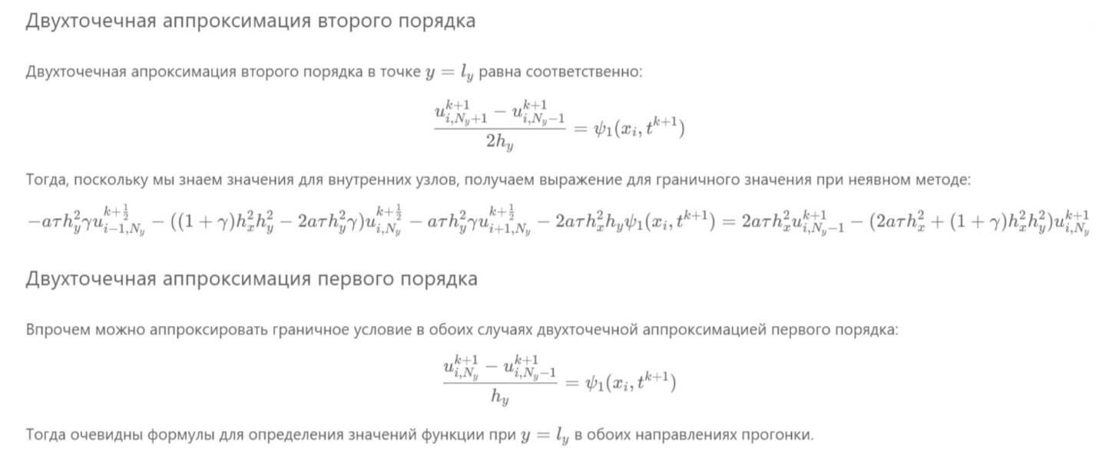
Код программы:
import matplotlib.pyplot as plt
import numpy as np
from sympy import *
from functions import *
import math
import logging
a = 1
T = 3
n = 15
k = 10
m = 10
hx = math.pi/(4*n)
hy = math.log(2)/m
tau = T/k
t_array = [0] * (k+1)
x_array = [0] * (n+1)
y_array = [0] * (m+1)
solution_array_t = [0] * (k+1)
for i in range(k+1):
t_array[i] = tau * i
for i in range(n+1):
x_array[i] = hx * i
for i in range(m+1):
y_array[i] = hy * i
def T_y_back(t,y):
return math.cosh(y) * math.exp(-3 * a * t)
def T_y_front(t,y):
return 0
def X_t_left(x,t):
return math.cos(2 * x) * math.exp(-3 * a * t)
def X_t_right(x,t):
return (3/4) * math.cos(2 * x) * math.exp(-3 * a * t)
def X_y_bottom(x,y):
return math.cos(2 * x) * math.cosh(y)
def solution(x,y,t):
return math.cos(2 * x) * math.cosh(y) * math.exp(-3 * a * t)
# сетка
array = [0] * (n+1)
for i in range(n+1):
array[i] = [0]*(m+1)
for j in range(m+1):
array[i][j] = [0] * (k+1)
for i in range(m+1):
for j in range(n+1):
array[j][i][0] = X_y_bottom(j * hx, i * hy)
for i in range(m+1):
for j in range(k+1):
array[0][i][j] = T_y_back(tau * j, hy * i)
for i in range(n+1):
for j in range(k+1):
array[i][0][j] = X_t_left(i * hx, j * tau)
for i in range(n+1):
for j in range(k+1):
array[i][-1][j] = X_t_right(i * hx, j * tau)
#Переменные направления
for iter in range(1,k+1):
A = [0] * (n - 1)
for i in range(n - 1):
A[i] = [0] * (n - 1)
C = [0] * (m - 1)
for i in range(m - 1):
C[i] = [0] * (m - 1)
for i in range(n - 1):
A[i][i] = 1 + ((a * tau) / (hx**2))
count = 0
for i in range(1, n - 1):
A[i][count] = - (a * tau) / (2 * hx**2)
count += 1
count = 1
for i in range(n - 2):
A[i][count] = - (a * tau) / (2 * hx**2)
count += 1
for i in range(m - 1):
C[i][i] = 1 + (a * tau) / (hy**2)
count = 0
for i in range(1, m - 1):
C[i][count] = - (a * tau) / (2 * hy**2)
count += 1
count = 1
for i in range(m - 2):
C[i][count] = - (a * tau) / (2 * hy**2)
count += 1
semi_array = [0] * (n + 1)
for i in range(n + 1):
semi_array[i] = [0] * (m + 1)
for i in range(n+1):
semi_array[i][0] = X_t_left(hx * i,tau * ((iter - 1) + 0.5)) #iter с 1 начинается,проверь!
for i in range(m+1):
semi_array[0][i] = T_y_back(tau * ((iter - 1) + 0.5),i * hy)
for i in range(n+1):
semi_array[i][-1] = X_t_right(hx * i,tau * ((iter - 1) + 0.5))
B = [0] * (n - 1)
D = [0] * (m - 1)
for j in range(1,m-1):
for i in range(1,n-2):
B[i] = array[i+1][j][iter-1] + ((a * tau) / (2 * hy**2)) * (array[i+1][j-1][iter-1] - (2 * array[i+1][j][iter-1]) + array[i+1][j+1][iter-1])
B[0] = ((a * tau) / (2 * hx**2)) * semi_array[0][j] + array[1][j][iter-1] + ((a * tau) / (2 * hy**2)) * (array[1][j-1][iter-1] - (2 * array[1][j][iter-1]) + array[1][j+1][iter-1])
B[-1] = ((a * tau) / (2 * hx**2)) * semi_array[-1][j] + array[n-1][j][iter-1] + ((a * tau) / (2 * hy**2)) * (array[n-1][j-1][iter-1] - (2 * array[n-1][j][iter-1]) + array[n-1][j+1][iter-1])
x = progonka(A, B, n-1)
for i in range(len(x)):
semi_array[i+1][j] = x[i]
for j in range(1,n-1):
for i in range(1,m-2):
D[i] = semi_array[j][i+1] + ((a * tau) / (2 * hx**2)) * (semi_array[j+1][i+1] - 2 * semi_array[j][i+1] + semi_array[j-1][i+1])
D[0] = ((a * tau) / (2 * hy**2)) * array[j][0][iter] + semi_array[j][1] + ((a * tau) / (2 * hx**2)) * (semi_array[j+1][1] - 2 * semi_array[j][1] + semi_array[j-1][1])
D[-1] = ((a * tau) / (2 * hy**2)) * array[j][-1][iter] + semi_array[j][m-1] + ((a * tau) / (2 * hx**2)) * (semi_array[j+1][m-1] - 2 * semi_array[j][m-1] + semi_array[j-1][m-1])
y = progonka(C, D, m-1)
for i in range(len(y)):
array[j][i+1][iter] = y[i]
ax = plt.axes()
ax.set_xlabel("t")
ax.set_ylabel("u(x,y,t)")
for i in range(k+1):
solution_array_t[i] = solution(x_array[5],y_array[6],t_array[i])
print(solution_array_t)
plt.plot(t_array, solution_array_t, label="Аналитическое решение")
plt.plot(t_array, array[5][6], label=f"Вычисленное решение (k={k})")
plt.legend(loc='best')
plt.title("Метод переменных направлений")
plt.show()
#дробные шаги
for iter in range(1,k+1):
A = [0] * (n - 1)
for i in range(n - 1):
A[i] = [0] * (n - 1)
C = [0] * (m - 1)
for i in range(m - 1):
C[i] = [0] * (m - 1)
for i in range(n - 1):
A[i][i] = 1 + ((2 * a * tau) / (hx**2))
count = 0
for i in range(1, n - 1):
A[i][count] = - (a * tau) / (hx**2)
count += 1
count = 1
for i in range(n - 2):
A[i][count] = - (a * tau) / (hx**2)
count += 1
for i in range(m - 1):
C[i][i] = 1 + (2 * a * tau) / (hy**2)
count = 0
for i in range(1, m - 1):
C[i][count] = - (a * tau) / (hy**2)
count += 1
count = 1
for i in range(m - 2):
C[i][count] = - (a * tau) / (hy**2)
count += 1
semi_array = [0] * (n + 1)
for i in range(n + 1):
semi_array[i] = [0] * (m + 1)
for i in range(n+1):
semi_array[i][0] = X_t_left(hx * i,tau * ((iter - 1) + 0.5)) #iter с 1 начинается,проверь!
for i in range(m+1):
semi_array[0][i] = T_y_back(tau * ((iter - 1) + 0.5),i * hy)
for i in range(n+1):
semi_array[i][-1] = X_t_right(hx * i,tau * ((iter - 1) + 0.5))
B = [0] * (n - 1)
D = [0] * (m - 1)
for j in range(1,m-1):
for i in range(1,n-2):
B[i] = array[i+1][j][iter-1]
B[0] = ((a * tau) / (hx**2)) * semi_array[0][j] + array[1][j][iter-1]
B[-1] = ((a * tau) / (hx**2)) * semi_array[-1][j] + array[n-1][j][iter-1]
x = progonka(A, B, n-1)
for i in range(len(x)):
semi_array[i+1][j] = x[i]
for j in range(1,n-1):
for i in range(1,m-2):
D[i] = semi_array[j][i+1]
D[0] = ((a * tau) / (hy**2)) * array[j][0][iter] + semi_array[j][1]
D[-1] = ((a * tau) / (hy**2)) * array[j][-1][iter] + semi_array[j][m-1]
y = progonka(C, D, m-1)
for i in range(len(y)):
array[j][i+1][iter] = y[i]
ax = plt.axes()
ax.set_xlabel("t")
ax.set_ylabel("u(x,y,t)")
for i in range(k+1):
solution_array_t[i] = solution(x_array[5],y_array[6],t_array[i])
print(solution_array_t)
plt.plot(t_array, solution_array_t, label="Аналитическое решение")
plt.plot(t_array, array[5][6], label=f"Вычисленное решение (k={k})")
plt.legend(loc='best')
plt.title("Метод дробных шагов")
plt.show()
Результат:
[0.9420063685734295, 0.38299120874437664, 0.155712605422842, 0.06330802100408704, 0.025739120558482372, 0.010464745487484434, 0.004254648012118519, 0.0017298107946030405, 0.0007032885861773745, 0.0002859358011815821, 0.00011625282139405139]
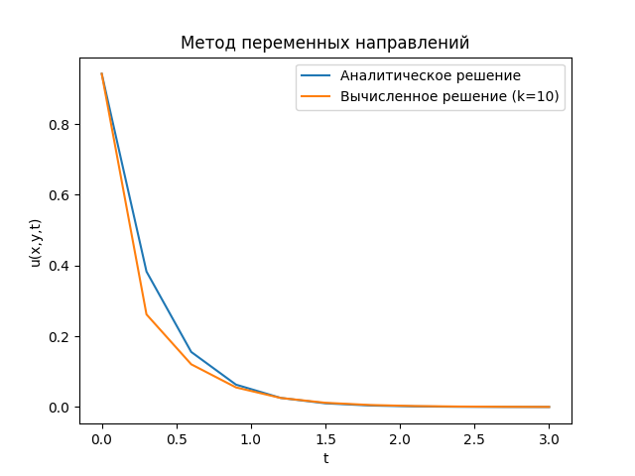
[0.9420063685734295, 0.38299120874437664, 0.155712605422842, 0.06330802100408704, 0.025739120558482372, 0.010464745487484434, 0.004254648012118519, 0.0017298107946030405, 0.0007032885861773745, 0.0002859358011815821, 0.00011625282139405139]
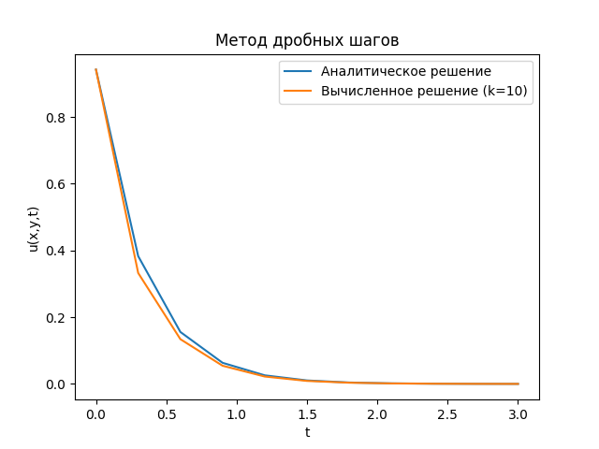
Вывод:
В ходе лабораторной работы, используя схемы переменных направлений и дробных шагов, решил двумерную начально-краевую задачу для дифференциального уравнения параболического типа. В различные моменты времени вычислил погрешность численного решения путем сравнения результатов с приведенным в задании аналитическим решением u (x, t). Исследовал зависимость погрешности от сеточных параметров τ, h_{x}, h_{y}.

